Rito della Vestizione
di
Sr. Rita Letizia
del Crocifisso Risorto
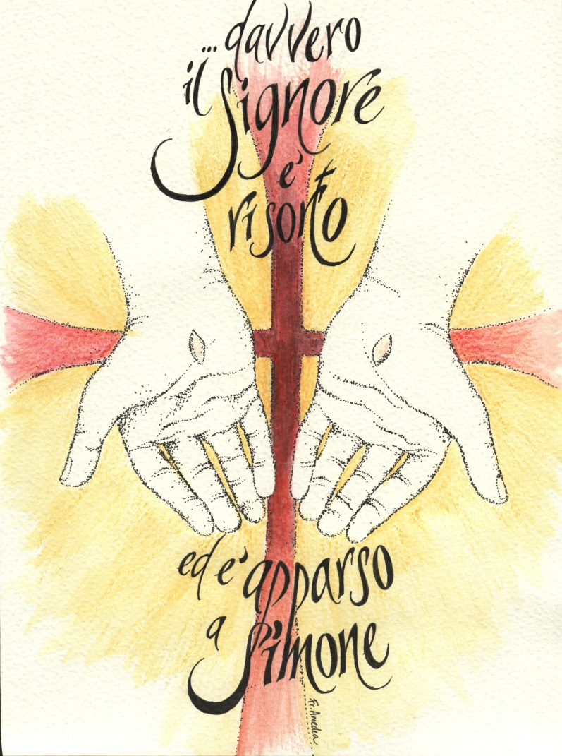

19 Novembre 2017
Solennita’ di S. Agnese di Assisi

Canto d’inizio:

Voglio esaltare

Voglio esaltare il nome del Dio nostro
è Lui la mia libertà!
Ecco il mattino gioia di salvezza
un canto sta nascendo in noi!

Vieni o Signore luce del cammino
fuoco che nel cuore accende il sì!
Lieto il tuo passaggio ritmi la speranza
Padre della verità.

Voglio esaltare il nome del Dio nostro
grande nella fedeltà
Egli mi ha posto sull’alto suo monte
roccia che non crolla mai!

Voglio annunciare
il dono crocifisso
di Cristo il Dio con noi
perché della morte
Lui si prende gioco
Figlio che ci attira a sé.

Benedizione dell’abito

Cel. Nel nome del Padre e del Figlio e dello Spirito santo.
Tutti: Amen.

Cel. Il Signore sia con voi.
Tutti: E con il tuo spirito.

Cel. Preghiamo.
Benedetto sei tu, o Dio, Padre di misericordia,
per Gesù Cristo nostro Signore,
che nel grembo verginale di Maria
si è degnato di rivestirsi
della nostra fragile umanità.
Effondi sopra questo abito
la tua benedizione
e concedi alla sorella che lo indosserà
di rivestirsi interiormente
di Cristo Gesù.
Egli vive e regna nei secoli dei secoli.
Tutti: Amen.

E l’abito religioso e la corona vengono
aspersi con l’acqua benedetta.

Celebrazione
dell’Ora Sesta

Inno: Va’ secura!
Memore del tuo proposito
Come un’altra Rachele
Tieni sempre avanti agli occhi tuoi
Il punto di partenza.

Mira, contempla, bramando d’imitarlo!
Mira, contempla, bramando sì, d’imitarlo!

Conserva i risultati raggiunti,
ciò che fai, fallo bene!
Non arrestarti ma con passo veloce,
leggero e sicuro avanza!

Lieta e sollecita e confidente
Nella via della beatitudine.
Mira, contempla,bramando, si, d’imitarlo!

Ant. Per divina ispirazione vi siete fatte figlie e ancelle
dell’altissimo sommo Re, il Padre celeste,
vi siete sposate allo Spirito Santo,
scegliendo di vivere secondo la perfezione del santo Vangelo.
(cfr. FF 2788)
(il salmo è cantato alternato fra Assemblea e solista)
SALMO 117, 1-9 [I] Canto di gioia e di vittoria
Gesù è la pietra che, scartata da voi costruttori, è diventata testata d'angolo (At 4, 11)
Celebrate il Signore, perché è buono; *
eterna è la sua misericordia.
Dica Israele che egli è buono: *
eterna è la sua misericordia.
Lo dica la casa di Aronne: *
eterna è la sua misericordia.
Lo dica chi teme Dio: *
eterna è la sua misericordia.
Nell'angoscia ho gridato al Signore, *
mi ha risposto, il Signore, e mi ha tratto in salvo.
Il Signore è con me, non ho timore; *
che cosa può farmi l'uomo?
Il Signore è con me, è mio aiuto, *
sfiderò i miei nemici.
E' meglio rifugiarsi nel Signore *
che confidare nell'uomo.
E' meglio rifugiarsi nel Signore *
che confidare nei potenti.
Tutti i popoli mi hanno circondato, *
ma nel nome del Signore li ho sconfitti.
Mi hanno circondato, mi hanno accerchiato, *
ma nel nome del Signore li ho sconfitti.
Mi hanno circondato come api, †
come fuoco che divampa tra le spine, *
ma nel nome del Signore li ho sconfitti.
Mi avevano spinto con forza per farmi cadere, *
ma il Signore è stato mio aiuto.
Mia forza e mio canto è il Signore, *
egli è stato la mia salvezza.
Grida di giubilo e di vittoria, *
nelle tende dei giusti:
la destra del Signore ha fatto meraviglie, †
la destra del Signore si è alzata, *
la destra del Signore ha fatto meraviglie.
Non morirò, resterò in vita *
e annunzierò le opere del Signore.
Il Signore mi ha provato duramente, *
ma non mi ha consegnato alla morte.
Apritemi le porte della giustizia: *
entrerò a rendere grazie al Signore.
E' questa la porta del Signore, *
per essa entrano i giusti.
Ti rendo grazie, perché mi hai esaudito, *
perché sei stato la mia salvezza.
La pietra scartata dai costruttori *
è divenuta testata d'angolo;
ecco l'opera del Signore: *
una meraviglia ai nostri occhi.
Questo è il giorno fatto dal Signore: *
rallegriamoci ed esultiamo in esso.
Dona, Signore, la tua salvezza, *
dona, Signore, la tua vittoria!
Benedetto colui che viene nel nome del Signore. *
Vi benediciamo dalla casa del Signore;
Dio, il Signore è nostra luce. †
Ordinate il corteo con rami frondosi *
fino ai lati dell'altare.
Sei tu il mio Dio e ti rendo grazie, *
sei il mio Dio e ti esalto.
Celebrate il Signore, perché è buono: *
eterna è la sua misericordia.

Ant. Per divina ispirazione
vi siete fatte figlie e ancelle
dell’altissimo sommo Re,
il Padre celeste,
vi siete sposate allo Spirito Santo,
scegliendo di vivere
secondo la perfezione del santo Vangelo.
(cfr. FF 2788)

Rito della Vestizione

La madre rivolge il suo saluto con queste o simili parole:
Sorelle carissime,
ringraziamo il Signore per il dono della nostra vocazione
e per Rita che ha camminato in questo tempo di probandato
nella sequela del Crocifisso povero.

La madre, rivolgendosi a Rita, le domanda:
Rita, che cosa chiedi?

Rita risponde:
L’amore di Dio mi ha guidata in mezzo a voi:
per questo, sorretta dalla sua grazia,
chiedo di abbracciare la vita delle Sorelle Povere di S. Chiara,
seguendo Cristo ovunque egli vada.
Insegnatemi a formare con voi un solo corpo
a servizio della Chiesa e di tutti i nostri fratelli
in un sacrificio continuo di lode.
Aiutatemi ad accogliere la mia povertà
per accogliere Colui che per primo si è fatto povero,
nell’ascolto docile e obbediente a Gesù
per imparare da Lui l’obbedienza della croce,
affinché possa amare solo Lui
come unico Signore della mia vita
e per iniziare a vivere fedelmente il Vangelo,
nostra Forma di vita, nell’amore fraterno.

La Madre risponde con queste parole:

L’altissimo Padre celeste
ti sostenga con la sua grazia,
il Figlio di Dio sia la tua Via
lo Spirito Santo ti visiti con la sua consolazione.
Lo stesso Dio, vivo e vero,
Trinità perfetta e unità semplice,
illumini la nostra fraternità
per accompagnare il tuo camino
e per crescere insieme
nell’adesione alla Sua volontà
e nel santo servizio che abbiamo intrapreso.

Tutti: Amen.

La Madre rivolge la sua parola
a Rita e alla fraternità.

Il Celebrante:
Padre delle misericordie,
Donatore di ogni bene sommo e di ogni dono perfetto,
che attiri ogni uomo alla sequela del tuo Figlio,
ti ringraziamo per Rita
che oggi inizia il cammino nella vita religiosa.
Illumina con la luce del tuo Spirito
il suo cuore perché possa conoscere e amare
la tua altissima volontà.

Tutti: Amen.

Celebrazione della Parola di Dio

Prima Lettura

Dalla prima lettera di S. Paolo apostolo ai Corinzi (1Cor 15,1-5)
Vi proclamo poi, fratelli, il Vangelo che vi ho annunciato e che voi avete ricevuto, nel quale restate saldi e dal quale siete salvati, se lo mantenete come ve l'ho annunciato. A meno che non abbiate creduto invano!
A voi infatti ho trasmesso, anzitutto, quello che anch'io ho ricevuto, cioè
che Cristo morì per i nostri peccati secondo le Scritture
e che fu sepolto
e che è risorto il terzo giorno secondo le Scritture
e che apparve a Cefa e quindi ai Dodici.

Seconda lettura

Dalla Vita Seconda di Tommaso da Celano
Fra tutti gli orrori della miseria umana, Francesco sentiva ripugnanza istintiva per i lebbrosi. Ma, ecco, un giorno ne incontrò proprio uno, mentre era a cavallo nei pressi di Assisi. Ne provò grande fastidio e ribrezzo; ma per non venire meno alla fedeltà promessa, come trasgredendo un ordine ricevuto, balzò da cavallo e corse a baciarlo. E il lebbroso, che gli aveva steso la mano, come per ricevere qualcosa, ne ebbe contemporaneamente denaro e un bacio. Subito risalì a cavallo, guardò qua e là – la campagna era aperta e libera tutt’attorno da ostacoli –, ma non vide più il lebbroso. Pieno di gioia e di ammirazione, poco tempo dopo volle ripetere quel gesto: andò al lebbrosario e, dopo aver dato a ciascun malato del denaro, ne baciò la mano e la bocca. Così preferiva le cose amare alle dolci (Cfr Pr 27,7), e si preparava virilmente a mantenere gli altri propositi.

Omelia del celebrante

Canto: Tu sei santo

Tu sei santo, Signore Dio,
fai cose grandi, meravigliose.
Tu sei il Bene, il sommo Bene,
tu sei il Signore onnipotente.

Tu sei forte, tu sei grande,
tu sei l’Altissimo onnipotente
Tu sei presente, sei per sempre Dio,
presente sei.

Tu sei Trino e solo Dio,
Tu sei il Re del cielo e della terra.
Tu sei bellezza, sei per sempre Dio,
bellezza sei.

Tu sei amore e carità,
Tu sei sapienza e umiltà.
Tu sei letizia, sei per sempre Dio,
letizia sei.

Tu sei la mia speranza e la mia forza,
Tu sei la mia ricchezza e la mia gioia.
Tu sei la pace, sei per sempre Dio,
la pace sei.

Tu sei difesa, Tu sei sicurezza,
Tu sei rifugio, Tu sei salvezza,
Tu sei la vita, sei per sempre Dio,
la vita sei.

Consegne

La Madre introduce la consegna dell’abito a Rita con questa preghiera:

Madre:
Preghiamo: O Padre misericordioso e clemente,
ascolta l’umile preghiera che ti eleviamo
per Rita, tua serva,
cui stiamo per imporre, nel tuo nome,
l’abito di Clarissa.
Infondi il tuo Spirito nel suo cuore;
perché povera e umile
a imitazione di Cristo e della Vergine Maria
sia fedele sempre al tuo amore
e custodisca in purezza e semplicità
lo spirito della santa orazione e la carità fraterna.
Per Cristo nostro Signore.
Tutti: Amen.

Madre:
Il Signore ti aiuti a spogliarti di te stessa
per rivestirti di Cristo:

Rita:
Il Signore è mia parte di eredità e mio calice.
nelle tue mani, Signore, è la mia vita.

Nell’indossare la tonaca:
Madre:
Rita, ricevi l’abito della penitenza
fatto a immagine della croce.
Il Signore ti rivesta di sé
perché tu possa divenire nuova creatura.

Rita:
Amen.

Nel consegnare il libro del Vangelo:
Madre:
Ricevi il Vangelo del Signore nostro Gesù Cristo:
impara a custodire nel cuore la Parola
e a conformare ad essa la tua vita.

Rita:
Amen.

Nel consegnare il libro della Liturgia delle Ore:
Madre:
Ricevi il libro della Liturgia delle Ore:
non estinguere mai
lo spirito di orazione e devozione
e impara ad essere, nella Chiesa,
voce della Sposa che parla
a Cristo suo Sposo.

Rita:
Amen.

A questo punto la Madre consegna a Rita il nome nuovo, dicendo:
Carissima Rita
da oggi ti chiamerai suor Rita Letizia del Crocifisso Risorto.

Quindi Rita Letizia scambia l’abbraccio di pace con la Madre e le sorelle della fraternità durante il canto:

Audite Poverelle

Audite poverelle, dal Signor vocate
ke de multe parte et provincie sete adunate,
ke de multe parte et provincie sete adunate.

Audite poverelle, dal Signor vocate
vivate sempre en veritate
e in obedientia moriate,
vivate sempre en veritate
e in obedientia moriate,

Non guardate alla vita fora
quella dello spirito è migliora
vi prego per grande amore
che in povertà viviate.
Quel che son d’infermità gravate
e l’altre che son fatigate
ciascuna lo sostenga in pace
e serà in Cielo coronata.

(Si ripete tutto 2 volte)

Rendimento di grazie

Celebrante:
Rendiamo grazie al Padre delle Misericordie per aver chiamato la nostra sorella Rita Letizia a vivere il Vangelo nella via tracciata da San Francesco e da Santa Chiara e a Lui eleviamo la nostra preghiera:
Ascoltaci, Padre.

Padre benedici sempre papa Francesco e tutta la tua Chiesa e dona ad ogni cristiano di essere testimone della tua resurrezione, speranza per ogni vita pr.

Padre buono e fedele ti affidiamo la nostra sorella Rita Letizia: guidala sempre più profondamente nella conoscenza amante della vita di tuo Figlio Crocifisso e risorto, che la chiama a seguirlo, perché possa divenire sempre più conforme a Lui nella gioia di restituire a te la vita che tu le hai donato pr.

Padre ti ringraziamo per la famiglia della nostra sorella Rita Letizia che oggi nuovamente la restituisce a te come dono prezioso ricevuto dalle tue mani: fa’ che possano scoprire nel si che tu oggi le doni di rinnovare, il segno della tua benedizione per tutti coloro che le hanno permesso di crescere come dimora per il Signore, pr.
Padre santo ti ringraziamo perché continui a rinnovare la vita nella nostra fraternità e oggi ci benedici con il desiderio di te della nostra sorella Rita Letizia: dilata gli spazi dell’amore perché possiamo crescere con lei nella quotidiana conformità al tuo santo volere in santa unità e altissima povertà sulla via del Santo Evangelo che ci hanno indicato Francesco e Chiara, pr.

Padre misericordioso e fedele, parla al cuore di tanti giovani perché possano vivere con gioia la loro vita come dono a te e ai fratelli in un docile ascolto della tua volontà che è pienezza di vita pr.

Celebrante:
Preghiamo: Padre glorioso e santo,
principio e sorgente di ogni vocazione,
concedi alla nostra sorella
Rita Letizia del Crocifisso Risorto
che oggi inizia la sua vita religiosa
di fare, per la forza del tuo amore,
ciò che tu vuoi
e di volere sempre ciò che a te piace
e fa che insieme a lei
possiamo seguire le orme del tuo Figlio diletto
e giungere a te, o Altissimo,
che vivi e regni glorioso per tutti i secoli dei secoli.
Tutti: Amen.

Benedizione di S. Chiara
Madre:
Il Signore ci benedica e ci protegga
Tutti: Amen.

Madre:
Faccia risplendere il suo volto su di noi
e ci doni la sua misericordia.
Rivolga su di noi il suo sguardo
e ci doni la sua pace.
Tutti: Amen.
Madre:
Il Signore sia sempre con noi
e faccia che noi siamo sempre con Lui.
Tutti: Amen.

Celebrante:
E la benedizione di Dio Onnipotente,
Padre e Figlio e Spirito Santo
discenda su di noi e con noi
rimanga sempre.
Tutti: Amen.

Canto finale: Batte Batte

La casa alle tue spalle già non si vede più
da Nazareth tu parti
senza indugio verso il sud
guardi il sole ed il cielo azzurro
ma il sole è sceso in te
nel tuo cuore una vita nuova batte, batte
e contempli quel grande mistero
che ora palpita dentro te.

La strada è lunga e dura
ma tu non provi più né ansia né paura
la tua gioia è molto più
perché sai che il tuo Signore
ha scelto proprio te
e il tuo cuore per il suo amore batte, batte
perché sei ora Madre di un figlio
il suo nome sarà “Gesù”.

Intorno a te si leva un coro di angeli
cantano al Re che vive in te.
L’umanità ora e per tutti i secoli
beata ti chiamerà.

Ti vede da lontano e corre incontro a te
è tarda ormai la sera ed è tarda la sua età
ma al suono di quel saluto che le rivolgi tu
anche il cuore del suo bambino batte, batte
sta esultando nel suo Signore
che tu porti dentro di te.

Magnificat anima mea Dominum
Magnificat anima mea.
Magnificat anima mea Dominum
Magnificat Dominum.

Magnifichi il tuo Dio che per la sua bontà
ha posto la sua casa su una terra d’umiltà
la tua voce è come un canto
risuona ancora qui
nel segreto di ogni cuore batte, batte
ci ricolma dei beni d’amore
che il Signore ha versato in te.
Magnificat anima mea Dominum
Magnificat anima mea.
Magnificat anima mea Dominum
Magnificat Dominum. (3 v.)

(Seconda voce) …
Et exultavit spiritus meus
in Deo salutari meo
Magnificat Dominun.

